附件1

南京市勘察设计行业与信用管理系统项目

操作手册（土工试验室专用章）

国泰新点软件股份有限公司

目录

第1章 登录页及账号管理 1
1.1登录页简介 1
1.2 账号注册 2
1.3 修改密码 3
1.4 忘记密码 4
（1）请填写说明文件并加盖企业公章（可参考下面模板） 4
（3）企业联系人变更后企业自行重置密码。 4
第2章 系统功能 5
2.1土工试验室管理申请 5
2. 2土工试验室专用章申请 8

登录页及账号管理

1.1登录页简介
打开浏览器，在地址栏输入网址：
http://180.101.236.27:9071/njjw-zhfwpt回车后显示如下图所示的登录页面；
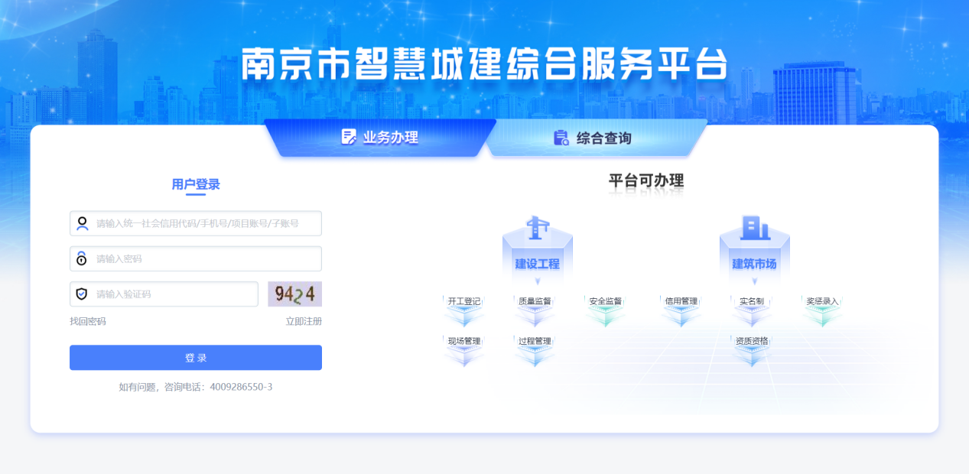
登录页由登录入口以及综合查询两部分组成，登录入口可以选择进行企业登录或是个人登录，同时右侧可以直观总览系统平台可办理的所有业务；
个人登录账号就相当于是企业登录的子账号，无法单独注册个人账号，个人账号的相关模块权限也都是由其所对应的企业账号进行相关权限的授予；
综合查询模块则是面向所有企业，对于所有企业（包括未注册过账号的企业）均开放，对社会开发，可以进行相关信息查询。
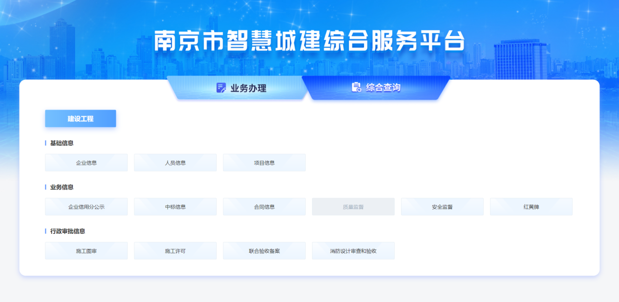

1.2 账号注册
登录系统需要注册账号，打开浏览器，在地址栏输入网址：
http://180.101.236.27:9071/njjw-zhfwpt，回车后显示页面如下图
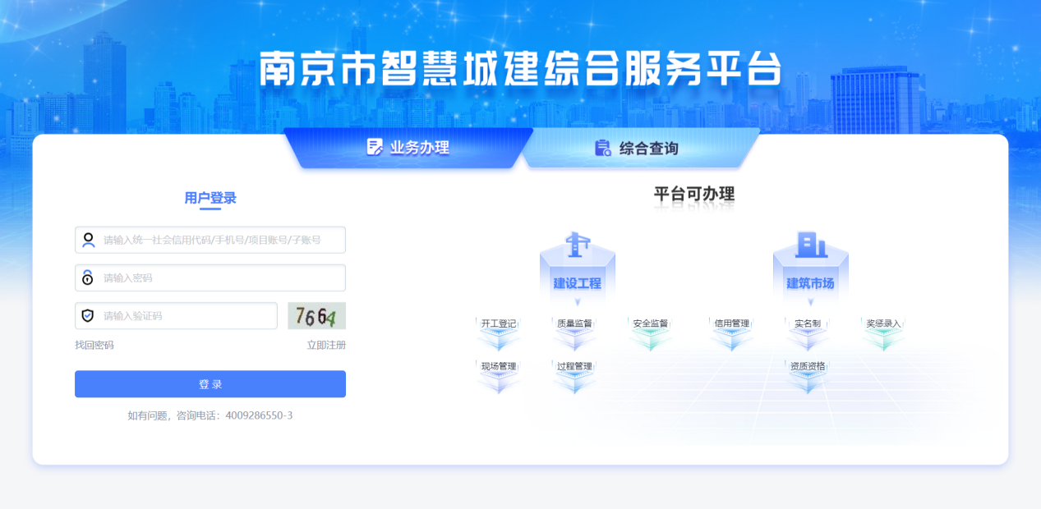
点击“注册”按钮进行新用户注册，新用户注册如下图，填写相应的注册信息，填写完成后，点击“注册”，即可完成账号注册。
企业账号注册成功后，登录名为企业统一社会信用代码。
注意：请确认本单位的统一社会信用代码，注册成功后无法进行修改。
注意：请确认本单位的单位类型，不同的单位对应不同权限。
注意：目前只支持企业账号注册，个人账号则由企业账号添加。
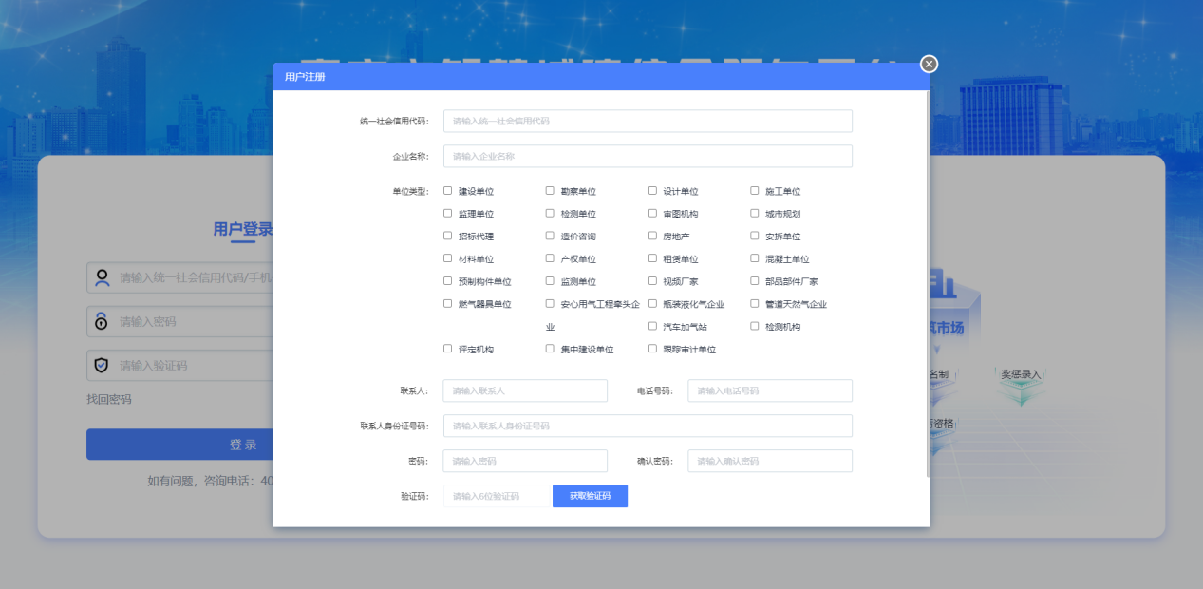

1.3 修改密码
点击界面右上方按钮，弹出修改密码选项。
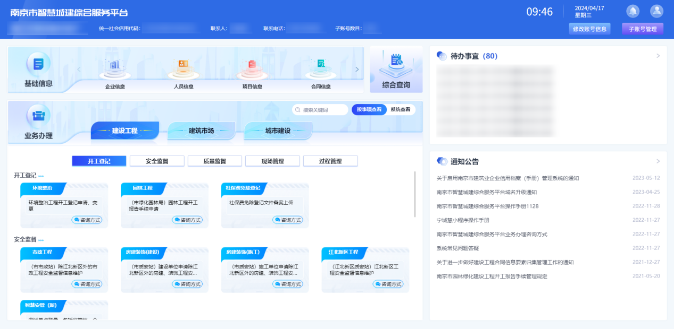
点击修改密码选项弹出修改密码窗口，按照内容填写即可完成修改。
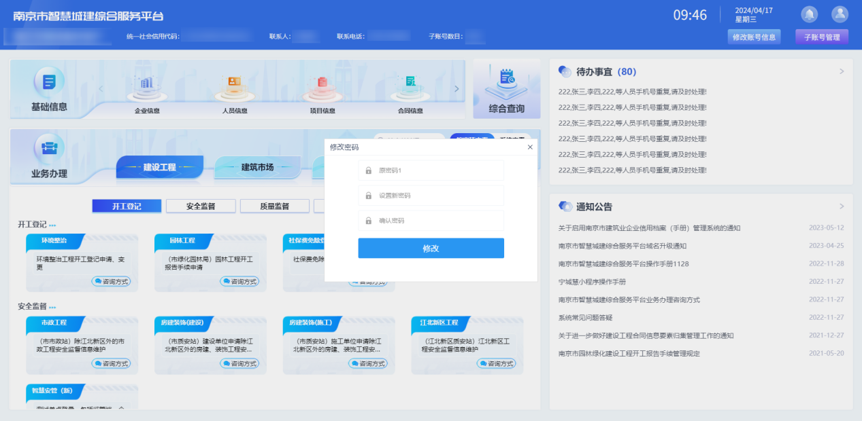

1.4 忘记密码
若发生密码遗忘情况，可点击登录页面的“找回密码”按钮，通过注册时使用的手机号码进行密码重置。
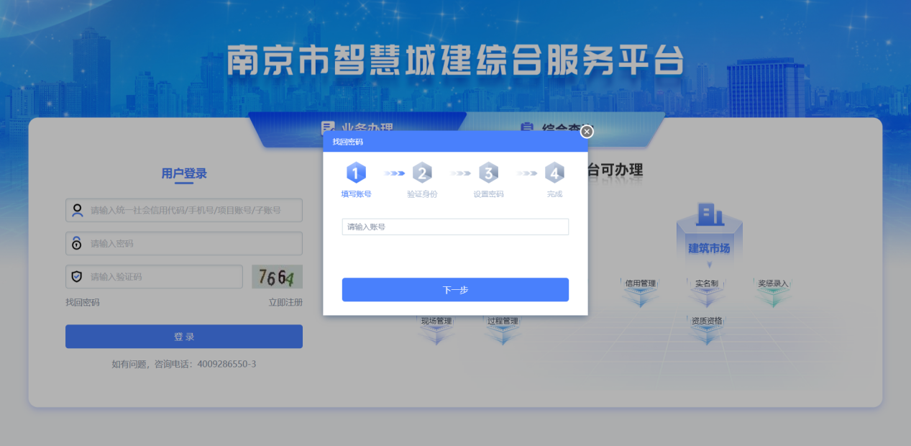
注意：如果重置密码时，没有预留手机号码或者原先注册手机号码无法接收短信验证码，请按照如下操作：

（1）请填写说明文件并加盖企业公章（可参考下面模板）
（2）请将说明文件的扫描件发给建委信息办时微尘（QQ群1164271082或957450251中搜索“建委信息办时微尘”即可）

（3）企业联系人变更后企业自行重置密码。

参考模板
南京市城乡建设委员会：
我公司（统一社会信用代码： XXX ）由于（ XXX ）原因，无法重置“南京市智慧城建综合服务平台”企业账号密码，现申请变更企业联系人信息（姓名，手机号码）。
盖章：XX公司

系统功能

2.1土工试验室管理申请
- 点击智慧城建建筑市场-勘察设计系统进入系统页面。
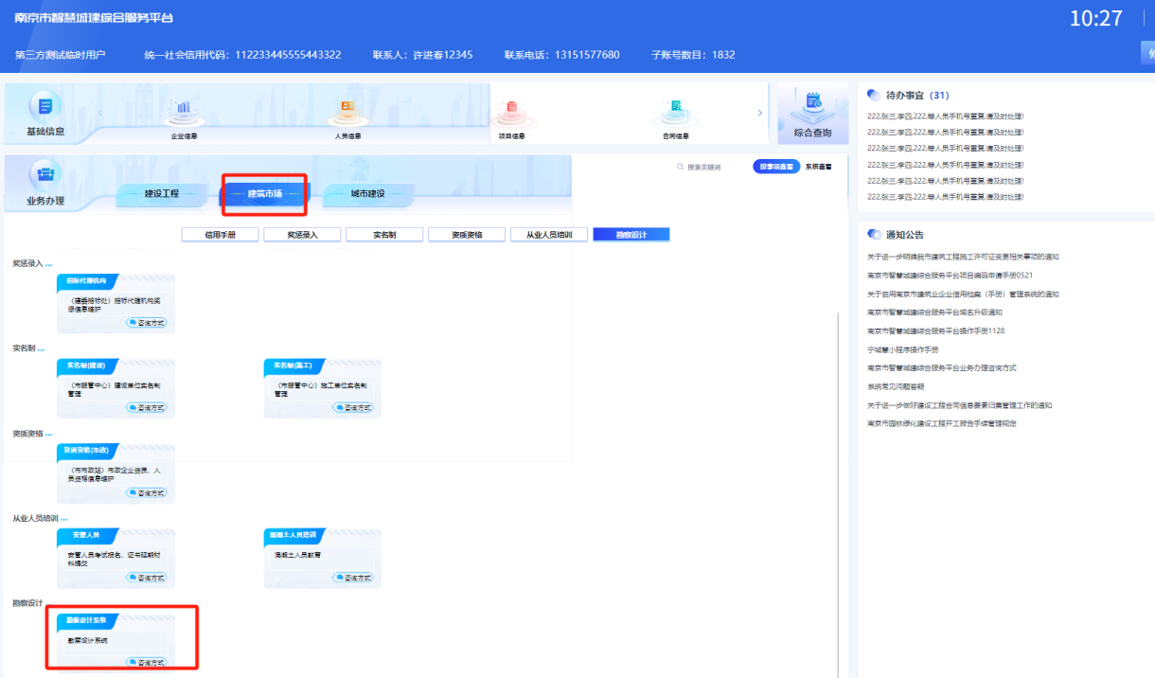
- 点击市场管理-土工试验室申报，点击新增。
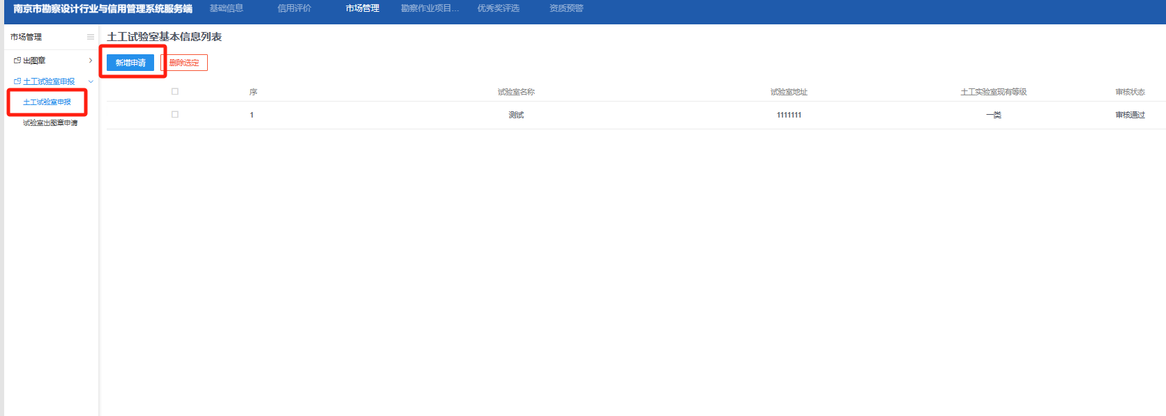
- 将基本情况、技术负责人、专业试验人员、主要仪器设备、附件材料五个栏目填写完毕，然后点击提交审核。
①基本情况填写完毕并且新增试验室业绩。
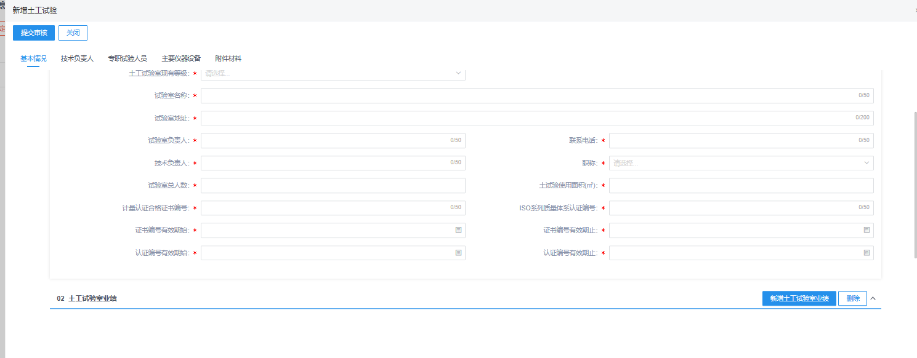②技术负责人栏目需要点击新增，然后选择好对应的人员。
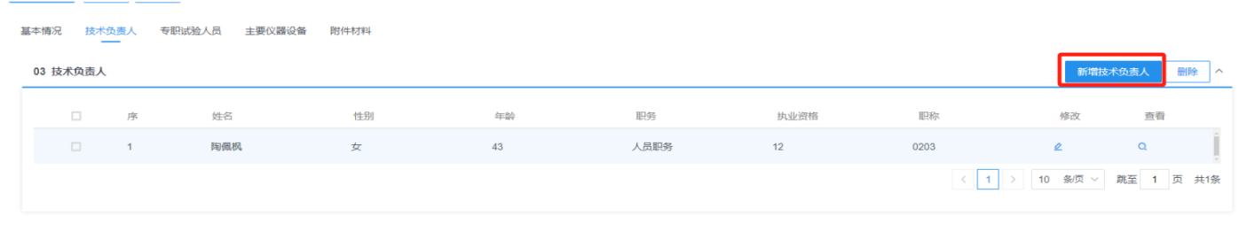
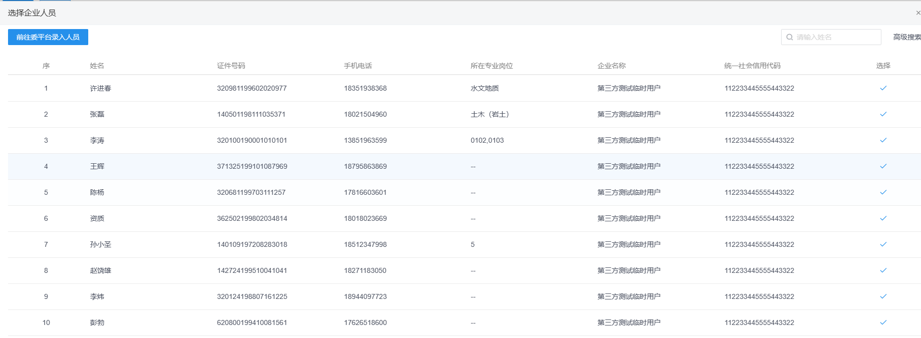
返回页面点击修改按钮，补充04工作业绩信息，剩余的基本信息、学历、简历以及附件信息直接会从人员基础信息带入无需填写。
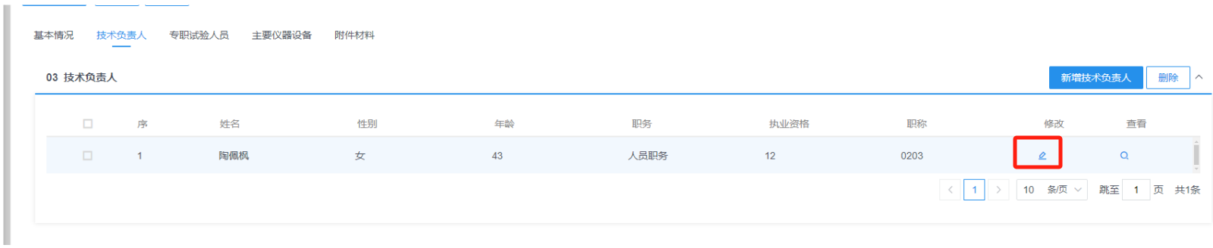
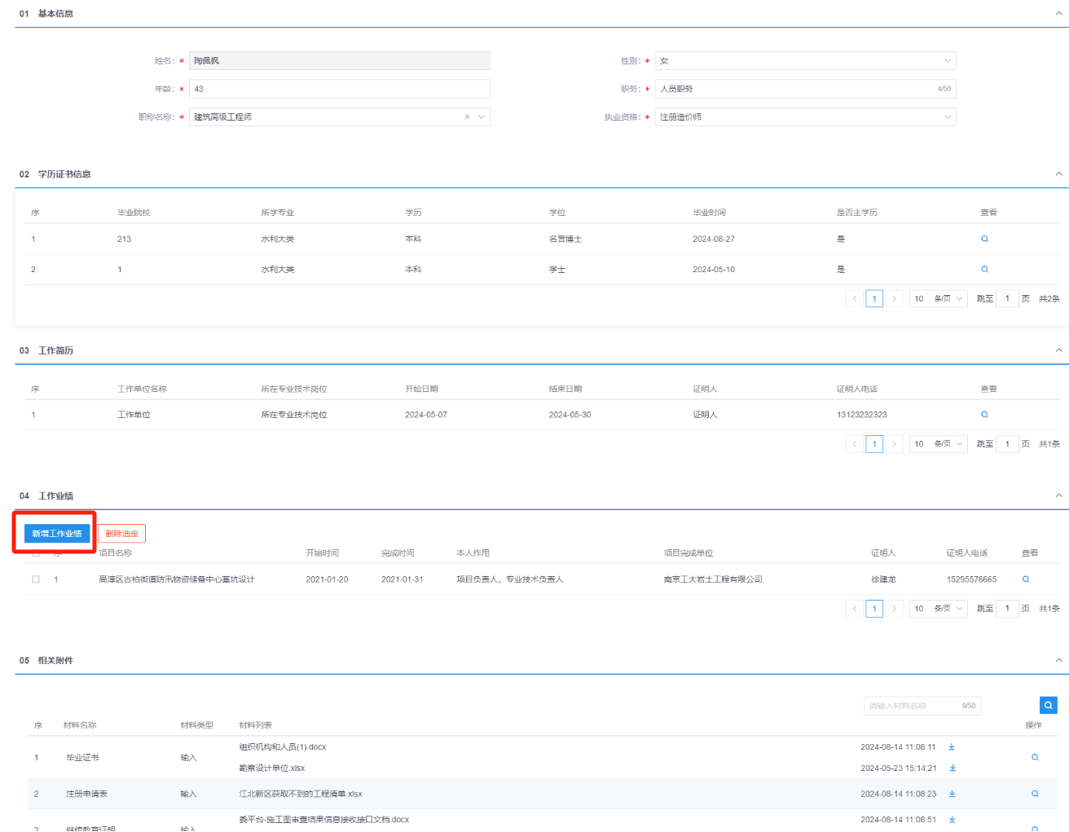
③专业试验人员点击新增补充对应信息。
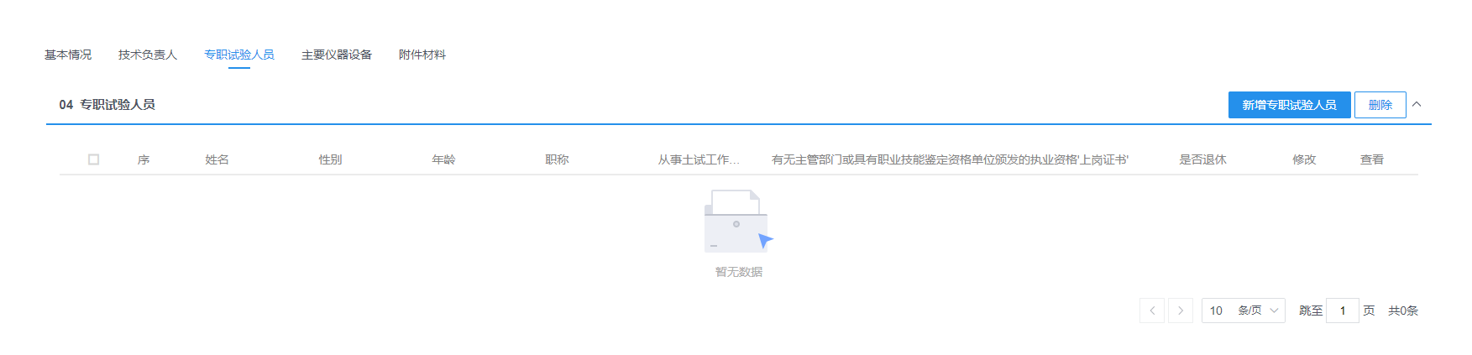
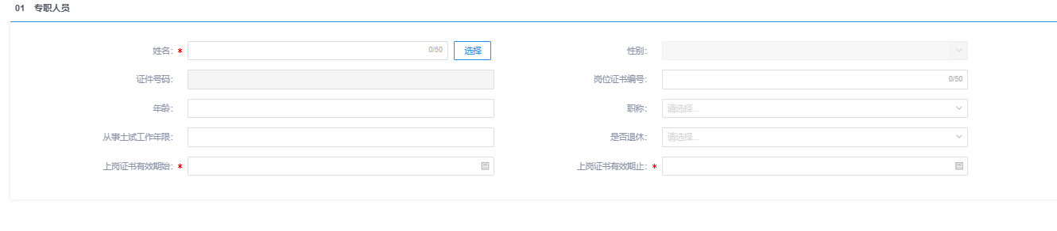
④主要仪器设备点击新增
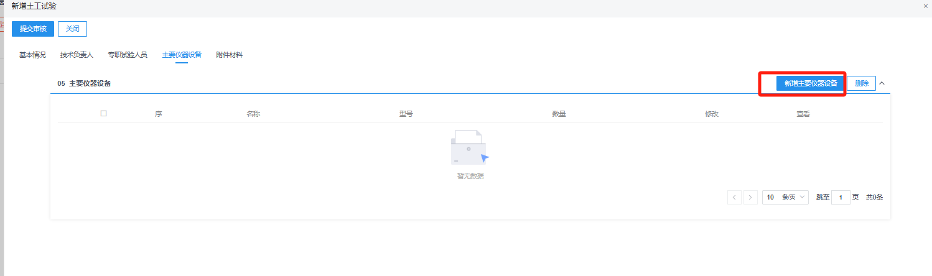
⑤附件材料点击上传

2土工试验室专用章申请
- 选择市场管理-土工试验室专用章申请，点击新增
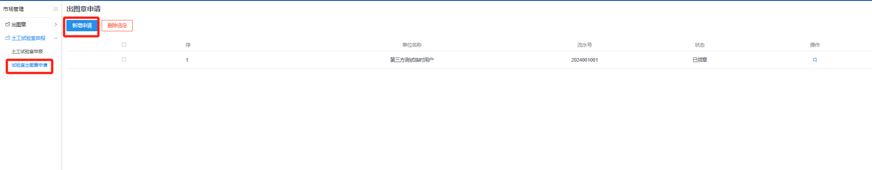
- 选择对应的批次，并且选择好已经通过的资质信息，然后点击提交。
